Муниципальное бюджетное общеобразовательное учреждение

Средняя общеобразовательная школа с. Вал

Тематическое внеклассное мероприятие в сельской библиотеке
с использованием 3-д очков.

«Через века,
через года, —
помните!»

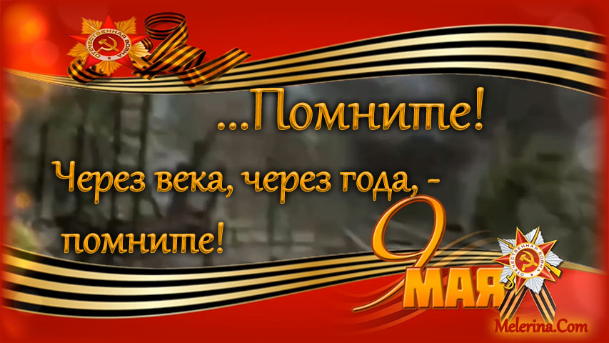

Подготовила: Николаева Н.Н.
при участии зав. Библиотеки Муртазиной К.В.

2022г.

ПОЯСНИТЕЛЬНАЯ ЗАПИСКА
1.1. Тематическое направление: гражданско-патриотическое воспитание.
1.2.Тема воспитательного мероприятия и обоснование ее выбора
(актуальность).
Тема внеклассного мероприятия: «Через века, через года,— помните!»
Современные дети все больше отдаляются от памятных событий Великой Отечественной войны, мало знают о праздничных и памятных датах в истории народов России. Наша страна богата своей Великой историей.
Методическая разработка посвящена проблеме патриотического воспитания в школе. Сценарий внеклассного мероприятия «Через века, через года,— помните!» ориентирован на формирование патриотического сознания у учащихся 7-8 классов и углубление их знаний об истории своего Отечества. Изучение героических страниц истории Родины формируют патриотические качества у школьников и положительную нравственную оценку подвига советского народа в борьбе с фашизмом.
1.3. Целевая аудитория воспитательного мероприятия: 7-8 классы общеобразовательных школ (14-15лет).
1.4. Методическая разработка воспитательного мероприятия «Через века, через года,— помните!» имеет важное значение и входит в план воспитательной работы (направление – гражданско-патриотическое) школы. Воспитательное мероприятия тесно связано с межличностными взаимоотношениями в коллективе и имеет ярко выраженное патриотическое направление.
1.5. Цель, задачи и планируемые результаты воспитательного мероприятия.
Цель: воспитать у обучающихся патриотические чувства к своей Родине, гордость за её героическое прошлое, уважение к участникам Великой Отечественной войны, готовность к жертвенным поступкам во имя величия и процветания страны; возродить познавательный интерес к праздничным и памятным датам в истории народов России; формировать здоровые межличностные связи в коллективе.
Задачи:
Образовательные задачи:
- Способствовать формированию нравственных качеств;
- развивать творческие способности учащихся, навыки устной речи, выразительного чтения;
- способствовать расширению представлений о подвиге нашего народа во время Великой Отечественной войны, о мужестве, отваге.
Воспитательные задачи:
- Способствовать воспитанию общечеловеческих нравственных ценностей.
Развивающие задачи:
- Способствовать развитию навыков общения, работы в коллективе, умение анализировать жизненные ситуации и давать им соответствующую оценку;
- способствовать развитию духовно-нравственного самосознания воспитанников.
Ожидаемые результаты обучающихся:
Предметные:
- создавать условия для развития умения эмоционально и
осознанно относиться к истории своего народа;
- продолжить формирование интереса учащихся к праздничным и памятным датам в истории народов России.
- Метапредметные: регулятивные:
- определять цель творческой деятельности;
- разрабатывать и намечать план действий для выполнения
поставленной задачи;
- вносить коррективы в свои действия после его завершения на основе оценки результата и учета выявленных ошибок;
- использовать в работе художественные материалы и другие средства выразительности;
познавательные:
- способствовать расширению представлений о подвиге нашего народа во время Великой Отечественной войны, о мужестве, отваге.
- коммуникативные:
через стихи и песни дать почувствовать детям величие духа люде военного поколения, их веру в торжество справедливости и правды на Земле.
  - Форма проведения воспитательного мероприятия и обоснование ее выбора. Внеклассное мероприятие «Через века, через года,— помните!» проводится в форме беседы с демонстрацией документального материала и впервые с использованием 3-д очков.Такая подача материала и способ работы детского коллектива способствуют воспитанию у учащихся чувства гордости за историческое прошлое России. Дети восхищаются славными деяниями Героев, отдавших свою жизнь на благо Отечества.
Ведущие подходы:
- личностно-ориентированный;
- коммуникативный;
- системно-деятельностный.
Формы организации образовательной деятельности: групповая.
Используемые методы и технологии воспитания:
- технология личностно-ориентированного обучения;
- технология коллективного творческого дела;
- обучение в сотрудничестве;
- здоровьесберегающая технология.
1.8 Ресурсы, необходимые для проведения мероприятия (кадровые, методические, материально-технические, информационные).
В реализации внеклассного мероприятия участвуют : классный руководитель обучающиеся 7 класса и зав.библиотеки.
Дидактические материалы: на стенах плакат «Никто не забыт, ничто не забыто», «Нам этот мир завещано беречь».
1.9. Рекомендации по использованию методической разработки в рекомендациях классного руководителя.
Применение методической разработки «Через века, через года,— помните!» в работе классного руководителя способствует формированию у учащихся патриотических чувств, побуждает детей к активному сопротивлению попыткам очернить историю нашей Великой страны.
Форма: беседа
Оборудование: компьютер, мультимедийный проектор, 3-д очки , плазма.
Межпредметная связь: литература, история.

Описание проведения воспитательного мероприятия
В назначенный день дети совместно с классными руководителями оформляют помещение сельской библиотеки.
Зав. Библиотекой: Всем тем, кто ушел в бессмертие и победил, посвящается...
День 9 мая 1945 года знает весь мир. Мы шли к этому дню 4 года и когда пришли, изумились. Тихо! Как тихо стало на земле.Оказывается, еще поют петухи. И распускаются листья на деревьях....
Домой! Скорей домой! Прощайте, кто не дожил до Победы! День, когда для миллионной страны рухнули все планы на будущее - каникулы, экзамены, свадьбы. Вся жизнь перевернулась.
Все поникло, ушло куда-то в прошлое, пред зловещим словом Война.
- Сейчас для вас прозвучит отрывок из поэмы А.Т. Твардовского «Василий Теркин». Читает – Баннов Ярослав
Баннов Ярослав: Война прошла через каждую семью, через человеческие судьбы, чётко разделив время на «довоенное» и «военное»; разделив советских людей на «фронт» и «тыл», но вся страна объединилась перед лицом общей беды. Встали железной стеной русские и украинцы, белорусы и узбеки, грузины, азербайджанцы, весь многонациональный Советский Союз.
Сечас мы посмотрим хронику военных лет , а потом попробуем «окунуться» виртуально в те далекие и страшные события военных лет.
Ребята смотрят документальную хронику , затем надевают 3-д очки и все как на яву.
Заключение ;
Кл.руководитель:На нашей Родине после войны осталось много братских могил, на которых всегда лежат живые цветы. Эти цветы - знак нашей памяти и глубочайшей благодарности тем, кто в боях отстаивал нашу Родину и погиб за нее. НИКТО НЕ ЗАБЫТ, НИЧТО НЕ ЗАБЫТО.
Сегодня праздник входит в каждый дом,
и радость к людям с ним приходит следом.
Мы поздравляем вас с Великим днем!
С Днем нашей Славы! С Днем Победы»!-хором

Звучит песня «День Победы» (музыка Д. Тухманова, слова В. Харитонова).

